Guia Rápido - Cadastros SP/SADT

Sumário

Sumário 2
Guia Rápido - Cadastros SP/SADT 3
1.1 Guia Rápido - Cadastros SP/SADT 3

Guia Rápido - Cadastros SP/SADT

Ao cadastrar um Guia de Solicitação SP/SADT, algumas informações podem ser pré cadastradas anteriormente. Clique em Guia TISS, Solicitação SP/SADT

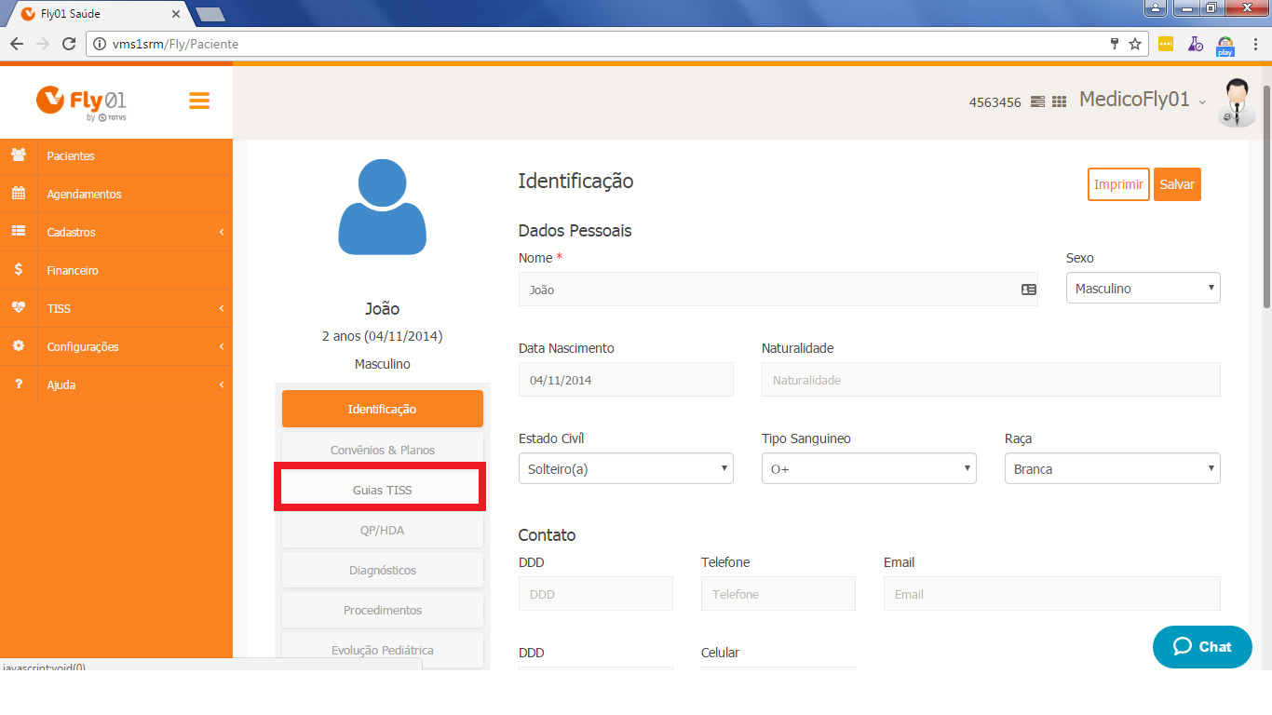

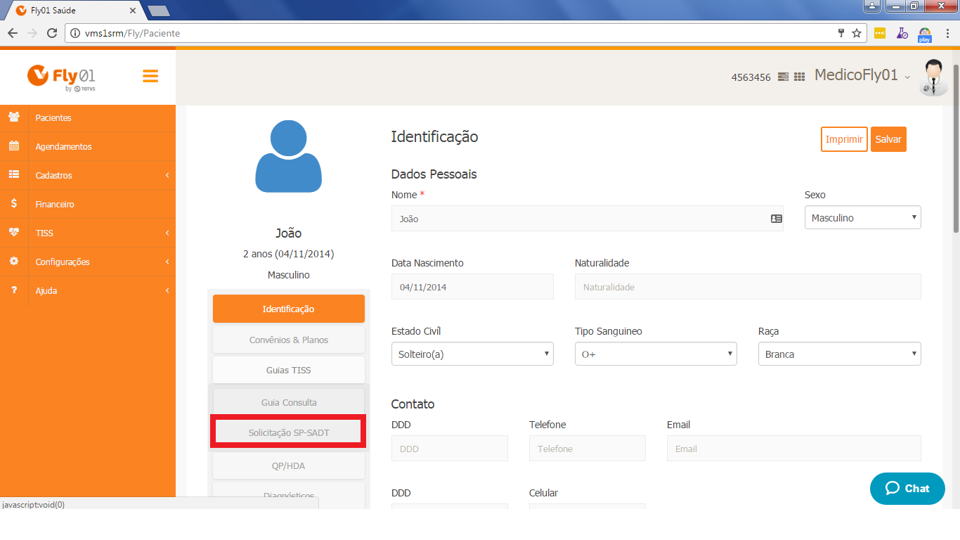

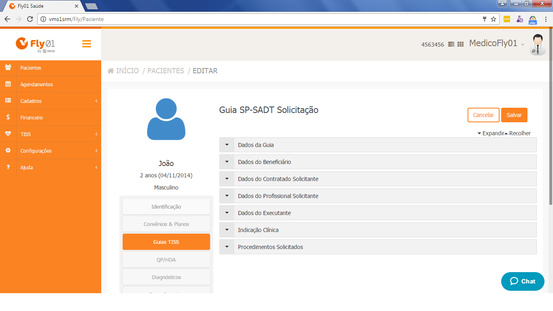

Em Dados da Guia, a informação Registro ANS são pré definidadas em Cadastro após em Convênios.

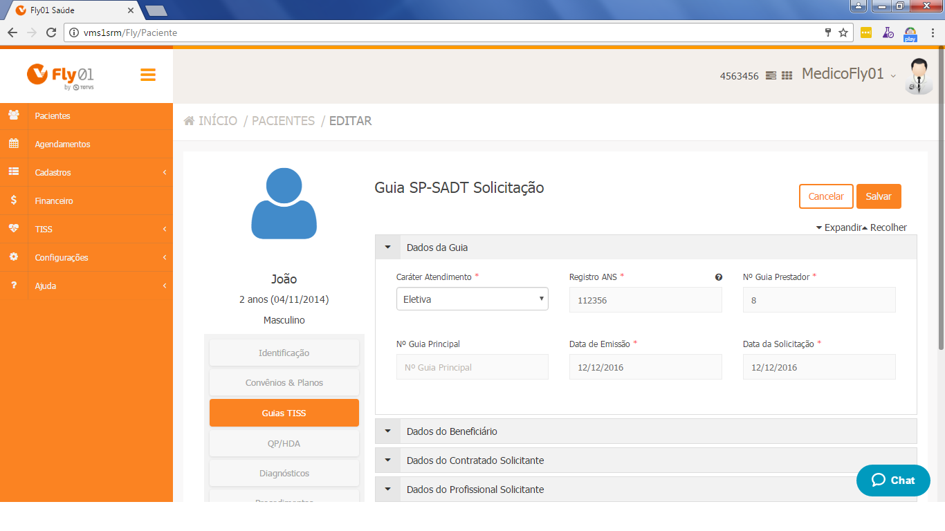

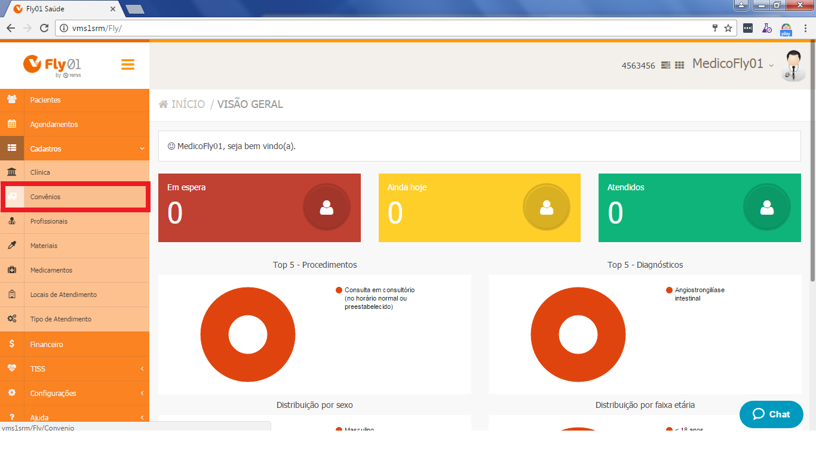

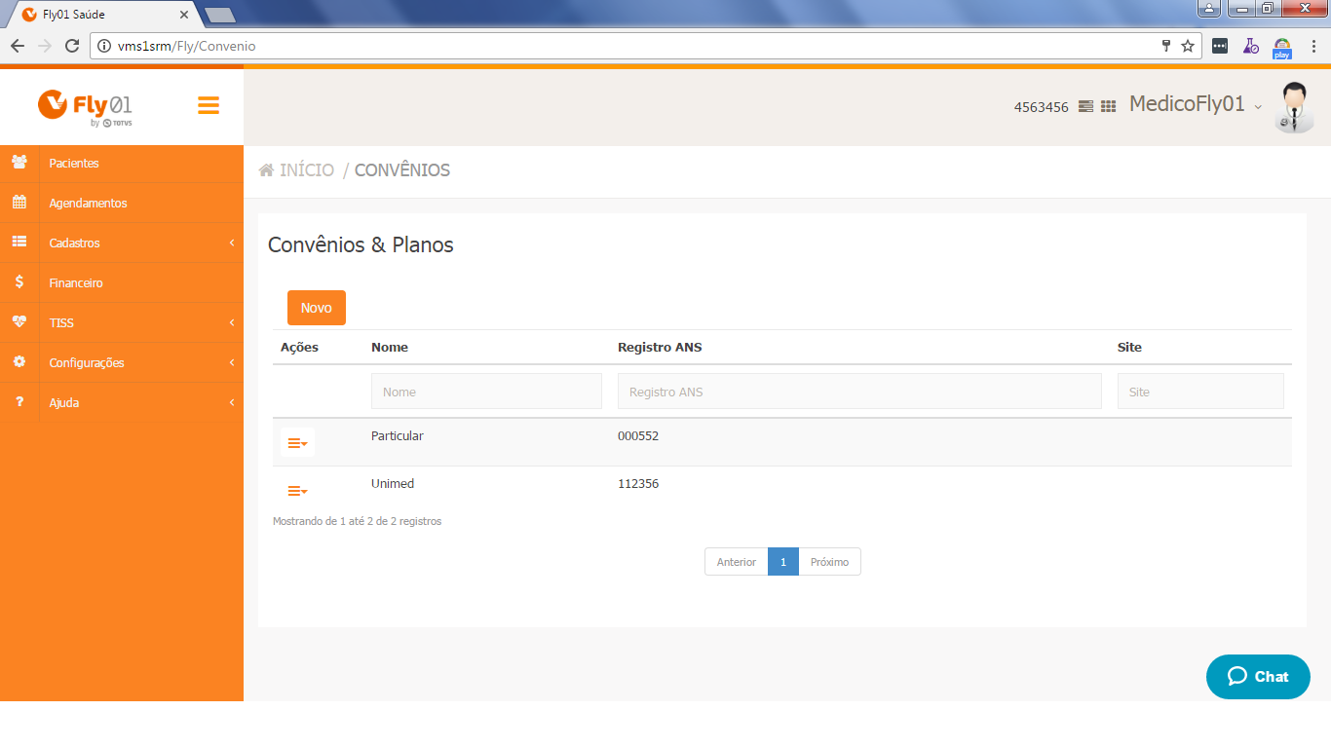

Quando marcado a opção “Informar o código do prestador no XML”, ao gerar a guia ira constar o código do prestador que a operadora possui e não o seu Cpf ou Cnpj.

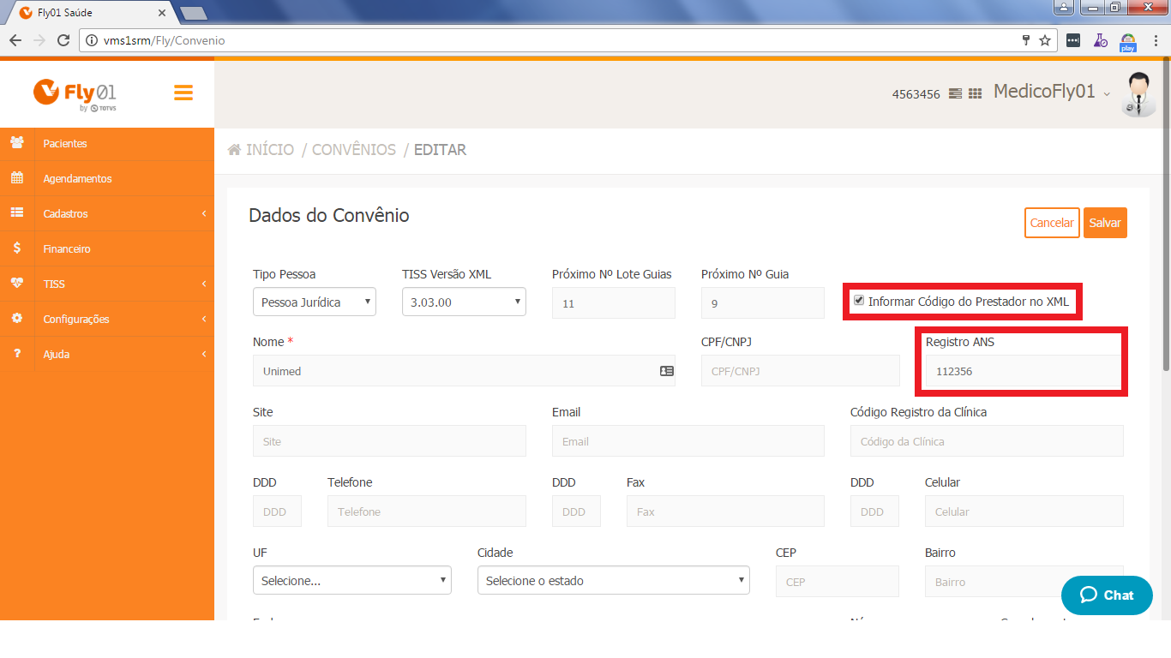

Em Dados do Beneficiario os campos podem ser pre definidos na Ficha do Paciente, aba Convenios.

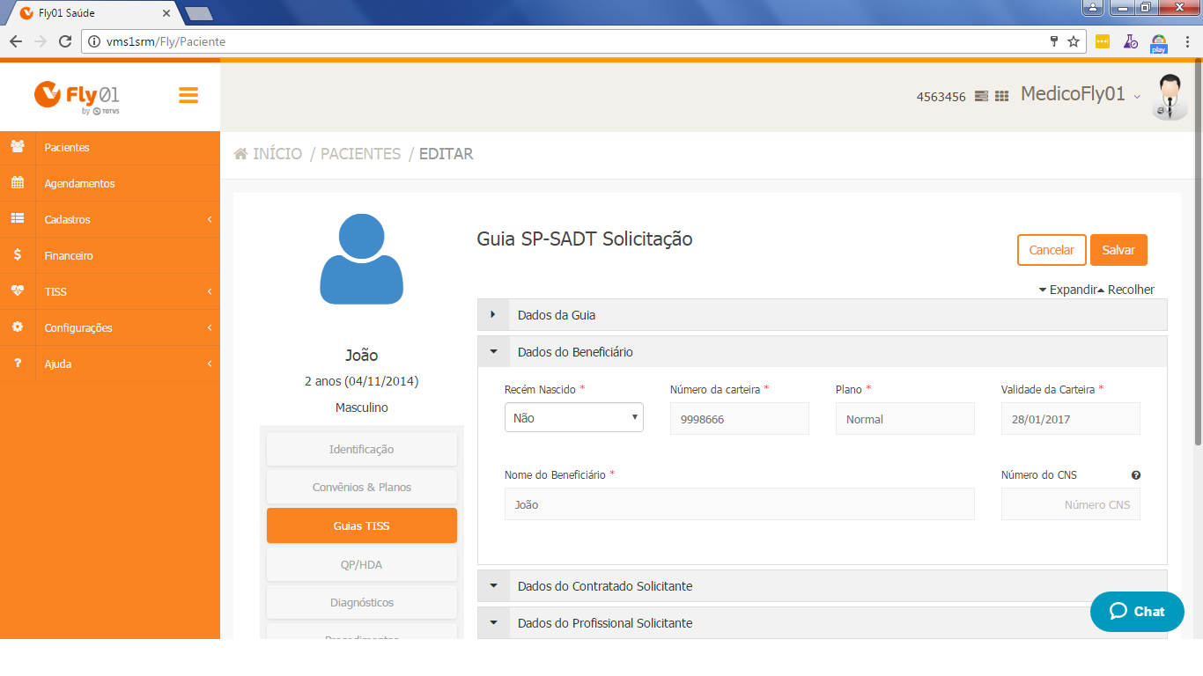

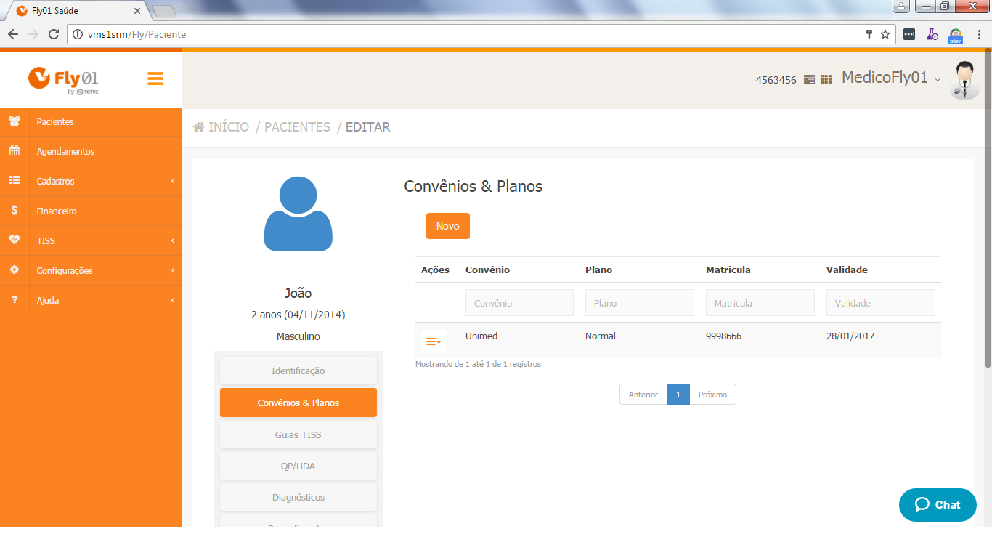

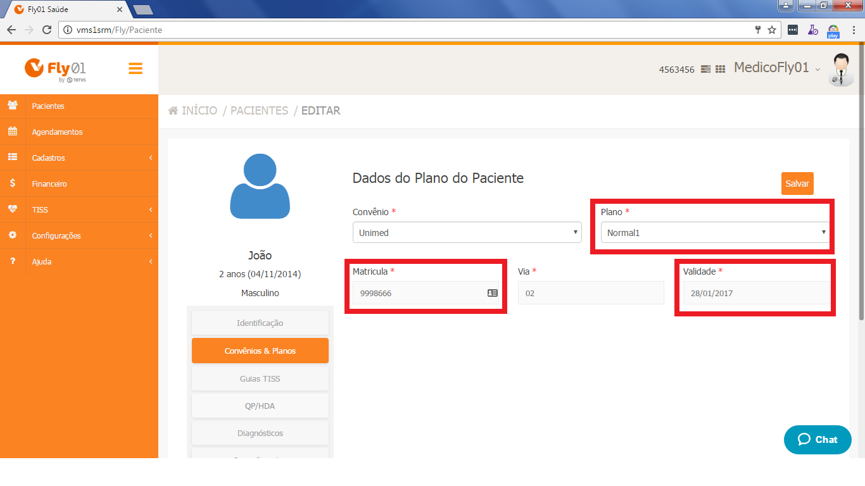

Em Dados do Contratado Solicitante, Dados do Profissional Solicitante e Dados de Execução, as informações podem ser pré definidas na opção Cadastros, após em Profissionais.

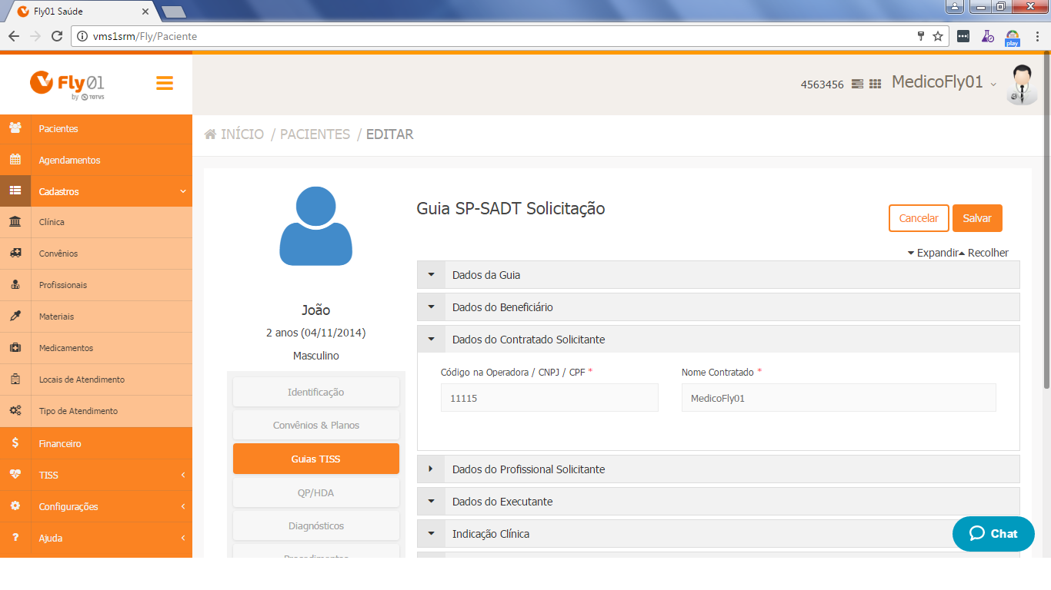

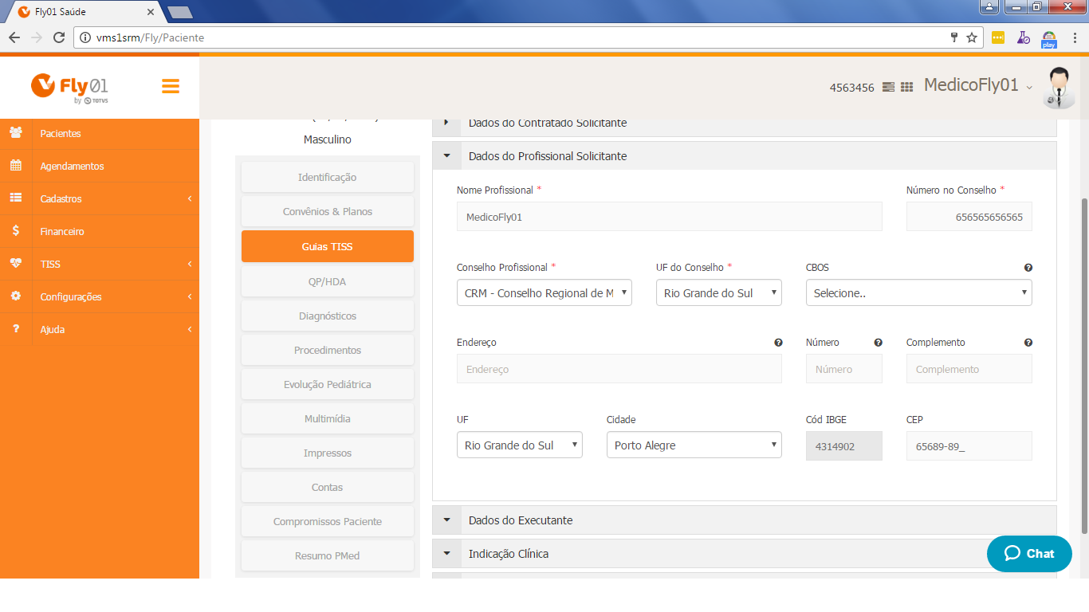

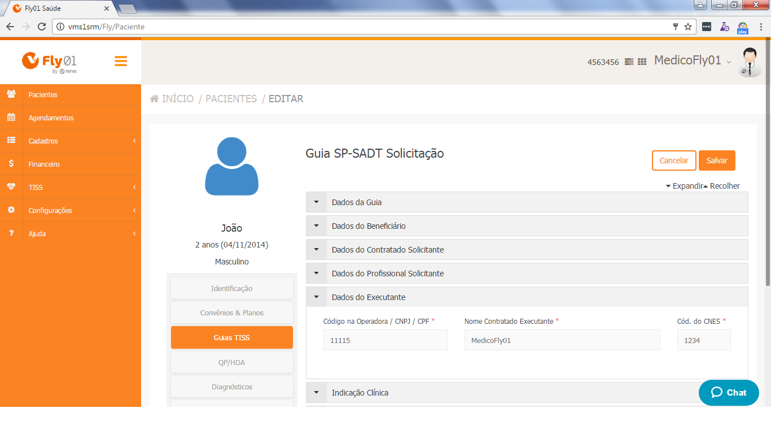

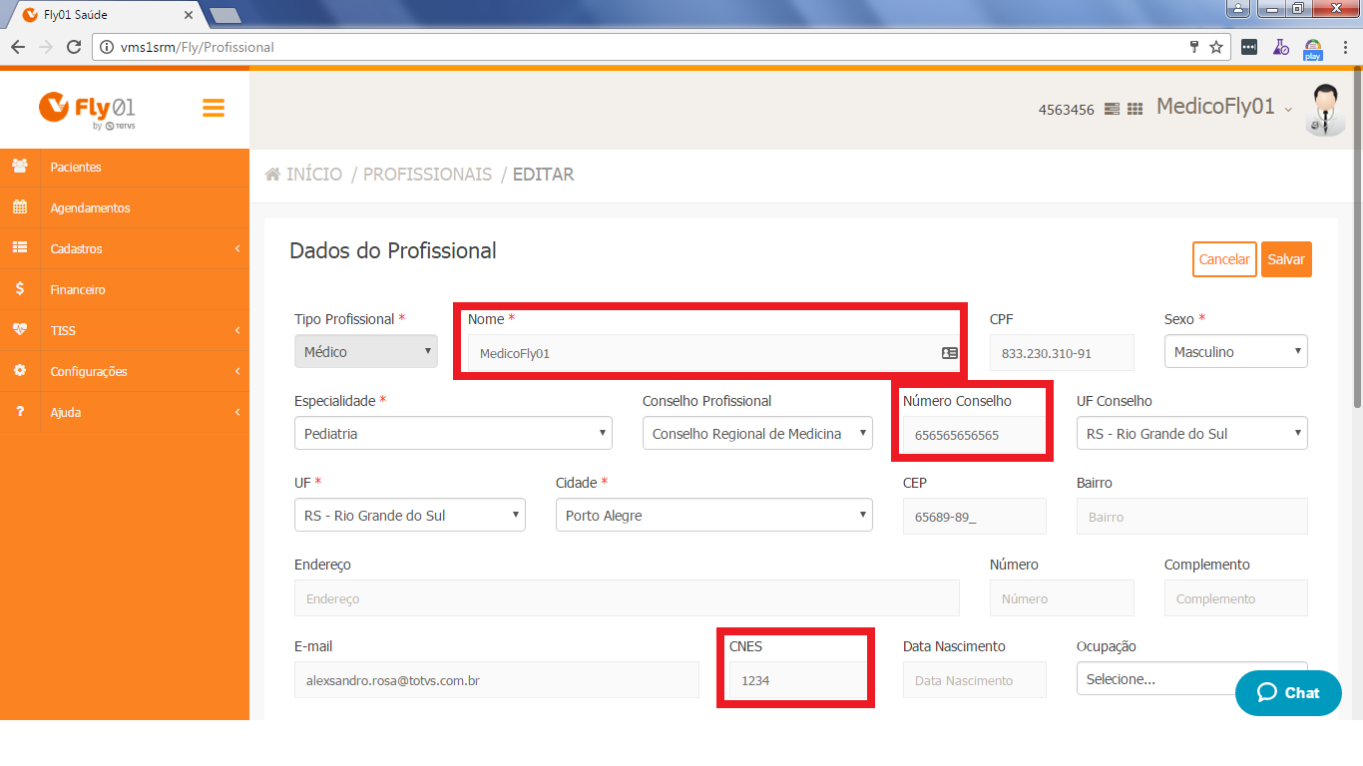

Quando você marcar a opção “Informar o código do prestador no XML”, em Cadastros e após em Convênios para que gere a guia constando o código do prestador que a operadora possui. Esse código deve ser cadastrado nesse momento, clicando em Novo.

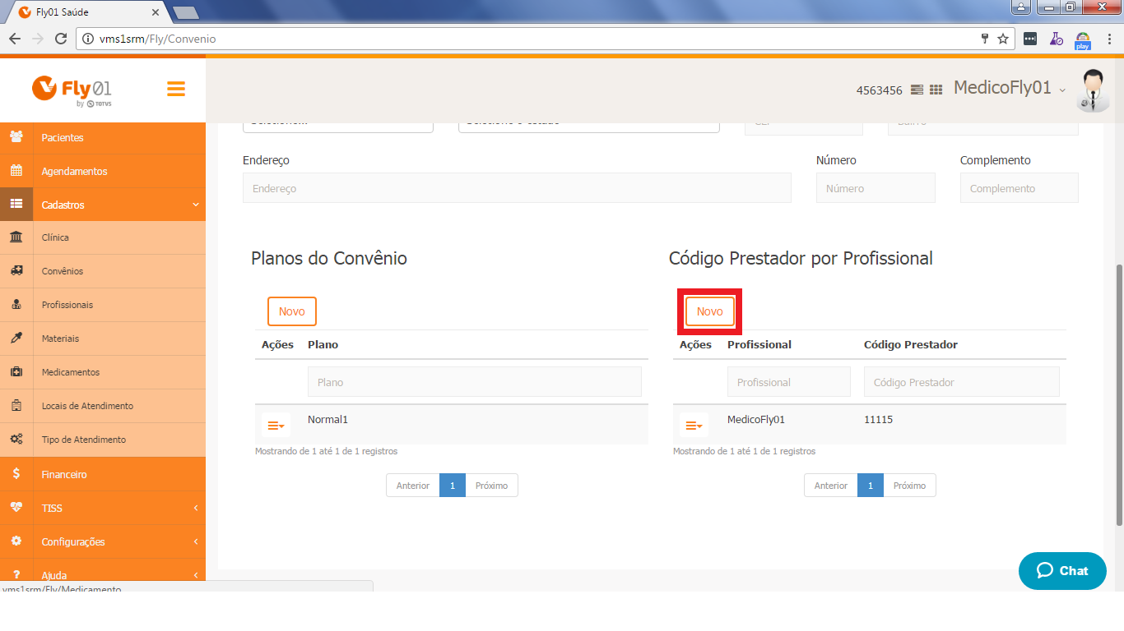

O campo Indicação Clinica e Procedimentos Solicitados terá que ser inseridos no momentos que é gerado a Guia.

